附件：

文成县县道网规划
(2021-2035年)
征求意见稿

文成县交通运输局
2023年10月
目 录
前 言 3
一、规划基础 1
（一）发展现状 1
（二）存在主要问题 9
二、发展形势与需求 12
（一）发展形势 12
（二）总体需求趋势分析 16
三、指导思想、基本原则和规划目标 17
（一）指导思想 17
（二）基本原则 18
（三）规划目标 19
四、规划方案 20
（一）布局思路 20
（二）节点选取 21
（三）规模论证 22
（三）布局方案 24
（四）既有县道调整说明 32
五、规划实施 33
（一）实施方案 33
（二）实施效果 34
（三）保障措施 35

前 言
2019年，中共中央、国务院印发《交通强国建设纲要》，提出形成广覆盖的农村交通基础设施网，全面推进“四好农村路”建设。2021年，中共中央、国务院印发《综合立体交通网规划纲要》，提出加快推动乡村交通基础设施提档升级，全面推进“四好农村路”建设，实现城乡交通基础设施一体化规划、建设、管护。交通运输部同年印发《农村公路中长期发展纲要》，到2035年形成“规模结构合理、设施品质优良、治理规范有效、运输服务优质”的农村公路交通运输体系。
乡村振兴，交通先行。县道是农村公路的主骨架，具有“上承国省干线、下接乡村公路”的交通功能，是我国公路网的重要组成部分，是交通强国建设的重要内容，是农村地区最主要甚至是唯一的交通方式和重要基础设施，是保障和改善农村民生的基础性、先导性条件，对实施乡村振兴战略，推进共同富裕示范区建设，具有重要的先行引领和服务支撑作用。
2022年7月《国家公路网规划》印发，明确了国家公路网方案，2021年12月《浙江省普通省道公路网布局规划》印发，对省道干线网络布局进行相应调整。为深入贯彻习近平总书记关于乡村振兴、“四好农村路”建设等重要指示批示精神，落实《交通强国建设纲要》、《国家综合立体交通网规划纲要》、《浙江省综合立体交通网规划》部署要求，强化与上位干线路网衔接，进一步完善县道公路网络，有必要开展文成县县道网规划的编制工作，以科学指导全面建设社会主义现代化国家新征程阶段农村公路建设与发展，服务支撑乡村振兴战略实施和共同富裕示范区创建。本规划年限为2021-2035年。

一、规划基础

（一）发展现状
文成县地处浙南山区，以生态立县，受地形地貌、产业形态等因素限制，交通发展相对滞后，公路运输仍然是文成县最主要的交通运输方式。“十三五”时期，文成县全力推进交通基础设施建设，公路网络得到了较大的提升和完善，实现了高速公路通达，交通运输服务整体水平也呈现出步步抬升的趋势，基本上形成了以高速和普通国道为骨架，以县道、乡道公路网为主体、以村道为支撑的主干支相结合的公路网络体系。
截至2020年底，文成县公路里程达到1723.8公里，其中，国道77.45公里，省道16.072公里，县道525.9公里，乡道137.99公里，专用公路26.95公里，村道939.4公里；按技术等级划分，高速公路34.2公里，一级公路8.8公里，二级公路104.6公里，三级公路85.3公里，四级公路657.1公里，准四级公路833.8公里。
表1-1 2020年等级公路通车里程统计表（单位：公里）
行政等级 | 里程  （公里） | 等级结构
行政等级 | 里程  （公里） | 高速 | 一级 | 二级 | 三级 | 四级 | 准四级
国道 | 77.45 | 22.3 | 8.8 | 24.6 | - | 21.7 | -
省道 | 16.07 | 11.8 | - | - | 4.2 | - | -
县道 | 525.9 | - |  | 73.5 | 70.7 | 381.6 | -
乡道 | 137.99 | - | - | 1.03 | - | 136.96 | -
专用公路 | 26.95 | - | - | - | 1.3 | 25.6 | -
村道 | 939.4 | - | - | - | 9.0 | 91.2 | 833.8
合计 | 1723.8 | 34.2 | 8.8 | 104.6 | 85.3 | 657.1 | 833.8

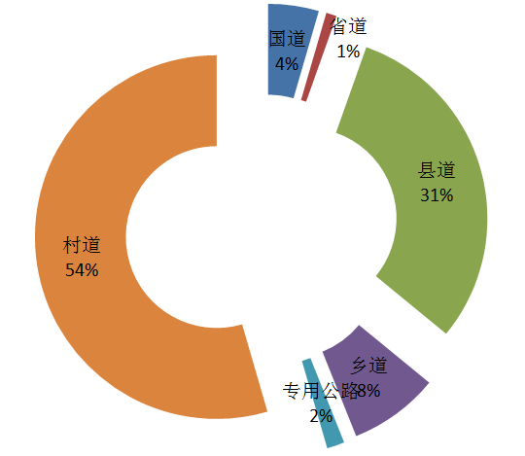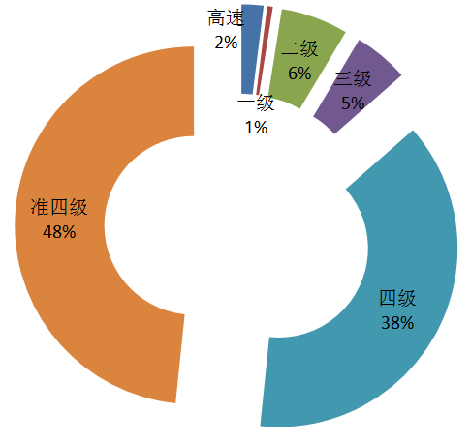
图1-1 2020年文成县公路行政等级和技术等级饼图
从路网里程绝对数来看，文成县公路总里程1723.8公里，居全市第四，仅次于永嘉、文成、瑞安；从路网密度来看，2020年文成县路网密度达到133.0公里/百平方公里，居全市第六，略高于温州平均路网密度124.6公里/百平方公里；从人口密度来看，2020年文成县公路网人口密度达到42公里/万人，居全市第二位。
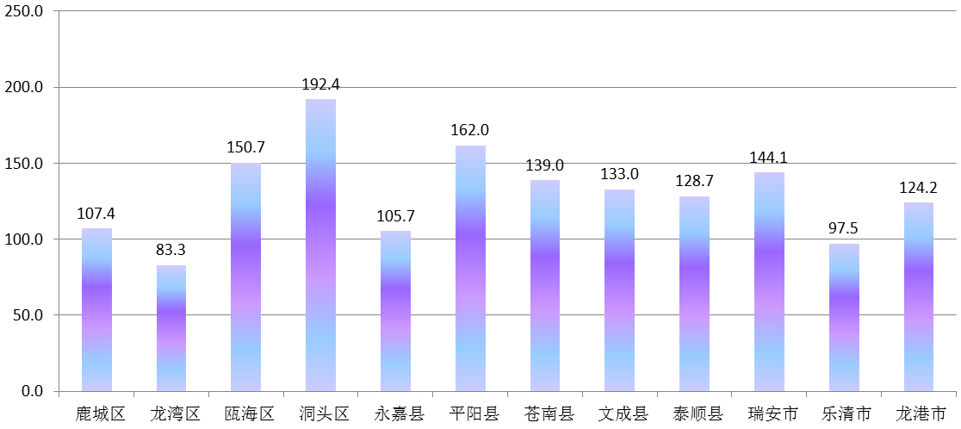
图1-2 2020年底温州市各县市公路网面积密度柱状图（公里/百平方公里）
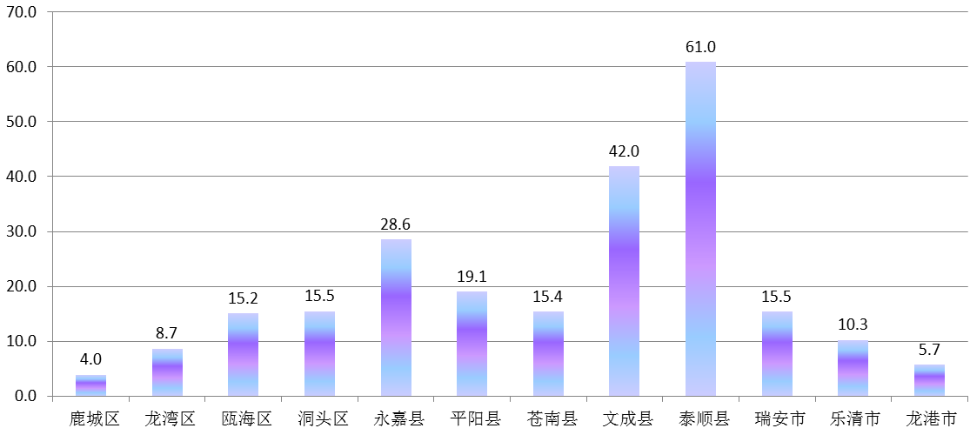
图1-3 2020年底温州市各县市公路网人口密度柱状图（公里/万人）
1、干线公路现状
干线公路网主要指省道及以上公路网络，文成县干线公路网主要包括高速公路、普通国省道。截止到2020年底，文成县共建成高速公路两条（瑞文高速、溧宁高速文泰段），在建一条（溧宁高速景文段），规划一条（青文高速）；普通国道一条（G322国道），普通省道现状一条（S218），规划新增两条（S219、S220）。
（1）高速公路现状
溧宁高速文成段：溧宁高速属于国家高速公路网，编号G4012，文泰段分为两段，其中文成至泰顺段起于文成枢纽，经文成县樟台、渡渎、巨屿、珊溪后进入泰顺境内，经泰顺县南浦溪、筱村等镇至泰顺县城，终点为浙闽交界友谊桥接福建福（安）泰（顺）高速公路。溧宁高速文成境内22.3公里，技术标准采用双向四车道高速公路标准设计，设计车速80公里/小时，2020年12月正式通车，该项目是温州陆域县县通高速的标志性工程；文成至景宁段已于2018年开工建设，预计2022年建成通车，文成段全长约34公里，双向四车道，设计速度80公里/小时。
龙丽温高速文瑞段：起点位于文成县樟台，沿线途径瑞安高楼、马屿等乡镇，在江溪枢纽衔接温州绕城高速公路西南线，全长40.3公里，采用双向四车道高速公路标准，设计速度80km/h，其中文成段长约11.8公里，于2020年1月1日正式通车。
青田至文成高速（规划）：起点位于丽水青田三溪口街道沙湾村附近，与金丽温高速公路相接，途经文成县玉壶镇、大峃镇，终点接龙丽温高速，主线全长约58.9公里，总投资145.3亿元。其中，文成段境内约21.4公里，双向四车道，总投资约50亿元。
（2）普通国省道现状
G322国道：起自瑞安，接国道G228，沿飞云江南畔，经瑞安飞云、仙降、马屿、高楼后进入文成境内，起点位于文成城东，向西经峃口、大峃、黄坦、西坑、铜铃山至文景交界，文成段全长约55.1公里，其中一级公路8.82公里，二级公路24.598公里，四级公路21.683公里，该国道是贯穿文成东西方向的主要公路。其中西坑至文景交界段为四级公路，已经开始改建，总计里程22.045公里，采用双车道二级公路标准。
规划S218省道（安吉至龙港公路）：由青田入文成境，后转入瑞安境内，现状通过太十线与文成地方道路转换，为过境公路。
规划S219省道（临安至苍南公路）：项目起自杭州临安，由青田进入文成境内，向南经南田、西坑、黄坦后，沿飞云湖向东布线，经珊溪、巨屿后，至文成平阳交界，经平阳怀溪、山门、水头、闹村后进入苍南境内，经苍南灵溪、藻溪、望里、炎亭止于崇家岙港区，其中文成段全长约44公里。该线路向北连接丽水市青田县万阜乡，向南连接黄坦飞云湖片区，是文成中西部南北向主干通道，是飞云湖—珊溪生态绿色发展走廊。
规划S220省道（青田至文成公路）：起于浙江青田，跨青田、文成、泰顺后进入福建境内，与福建宁德市干线公路网联七线衔接，文成境内由青田交界经玉壶镇、上林、大峃镇、渡渎、巨屿镇、珊溪镇，过仰山后进入泰顺境内，经南浦溪、筱村、泗溪、东溪、雪溪、仕阳后至福建宁德柘荣城郊乡。文成境内路线全长约48公里，其中玉壶至渡渎段拟纳入战备公路“十四五”规划，全线采用二级公路设计标准，建成后将形成文成东部纵向大通道。
2、农村公路网现状
截至2020年底，文成县共有县道25条，县道里程525.9公里，总里程全市排名第三，占全县公路总里程的30.5%，县道网密度0.41公里/平方公里。从现状县道覆盖来看，文成县既有乡镇基本实现县道及以上等级公路覆盖（东南三乡平和、公阳、周山未覆盖），主要的景区、经济节点、需求走廊都基本实现至县道经过或直达，总体上满足县域经济的发展需求，在推进文成县高水平全面建成小康社会中发挥了重要作用。
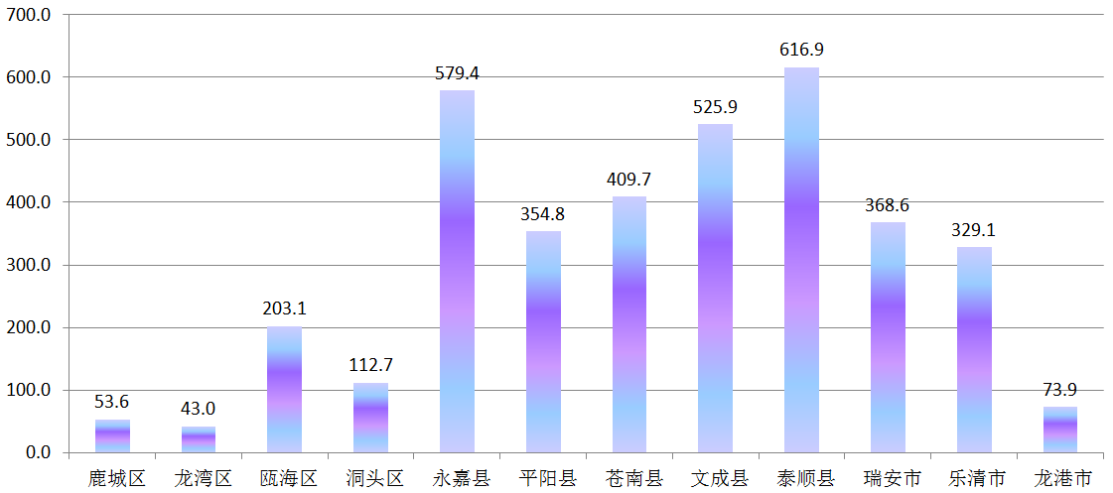
图1-4 温州市各县市区县道里程对比图
文成现状县道信息表
线路编号 | 线路名称 | 起终点 | 现状里程（公里） | 备注
X311330328 | 营朱线 | 营前-朱雅 | 36.23 | 境内
X317330328 | 一花线 | 大垟口-西坑 | 50.152
X507330328 | 灵溪线 | 摇岭-溪口 | 9.55
X601330328 | 峃院线 | 峃口-松源 | 31.7
X602330328 | 太十线 | 太场-十字路口 | 12.42
X603330328 | 双珊线 | 双洋-珊溪 | 27.58
X604330328 | 花支线 | 乌岩岭-排前 | 38.16
X605330328 | 岚沙线 | 岚岩-沙洋 | 18.5
X606330328 | 十黄线 | 十八公里-黄寮 | 35.6
X607330328 | 盖黄线 | 盖后-黄坦 | 19.555
X608330328 | 石角线 | 坳门-石角 | 15.5
X609330328 | 石驮线 | 石垟-驮岙 | 53.08
X610330328 | 仰矾线 | 仰山-下村水库 | 23.99
X611330328 | 桂凤线 | 桂山-凤狮 | 1.82
X612330328 | 樟里线 | 南坑-里阳 | 24.7
X613330328 | 双坑线 | 双洋-坑口 | 2.29
X614330328 | 二金线 | 西段-金珠林场 | 15.769
X615330328 | 二新线 | 二源-陈村 | 6.32
X616330328 | 南山线 | 南田-山头 | 18.1
X617330328 | 文青公路 | 大峃-李山 | 32.1
X618330328 | 大南线 | 消防队-南田 | 23.29
X619330328 | 西南线 | 西坑-南田 | 14.264
X620330328 | 樟柳线 | 樟台-殡仪馆 | 5.1
X621330328 | 樟龙线 | 樟岭-龙川路口 | 8.397
X705330328 | 东桂线 | 古伏洋-桂库 | 1.7
从文成县县道网技术等级情况看，县道中无一级公路，县道里程中二级公路占县道总里程的13.98%，县道里程中三级公路占县道总里程的13.5%，县道里程中四级公路占县道总里程的72.6%。县道技术等级整体相对较低，三级及以上里程占比相对较小，尚未实现乡镇三级公路全覆盖，低等级公路基数较大，仍需要进一步提升等级，扩大三级公路占比。
文成县县道技术等级结构（单位：公里）
类别 | 一级 | 二级 | 三级 | 四级 | 合计
县道 | / | 73.5 | 70.7 | 381.6 | 525.9
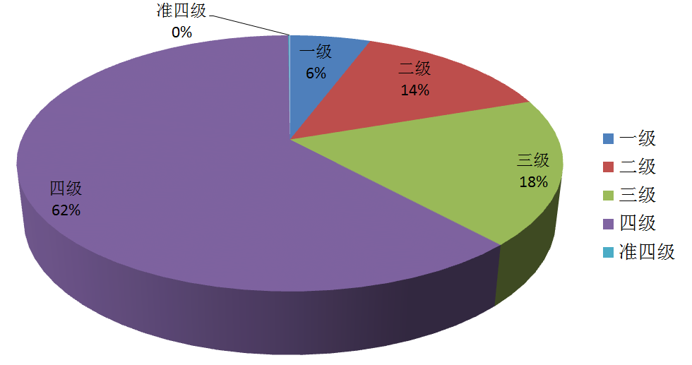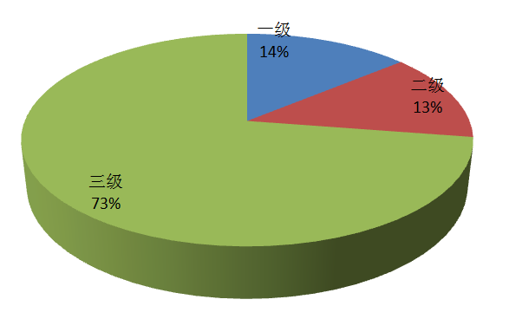
图1-5 温州市与文成县道技术等级比例图
截止2020年底，文成县共有乡道21条，乡道总里程137.99公里，全市各县（市、区）里程排名第五，占公路总里程的8%，乡道网密度0.11公里/平方公里。根据功能定位，乡道是指主要为乡(镇)内部经济、文化、行政服务的公路，以及不属于县道以上公路的乡与乡之间及乡与外部联络的公路，主要服务于乡镇内部，体现以镇域中心为核心，与镇域内社区、村庄相联系的道路。乡道里程在公路总里程中占比较低，总里程远低于县道里程，与合理的金字塔状的功能结构不相符。

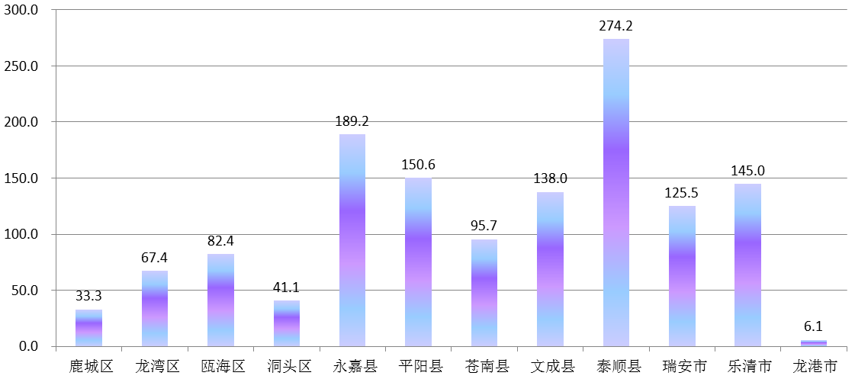
图1-6 温州市各县市区乡道里程对比图
文成现状乡道信息表
线路编号 | 线路名称 | 起终点 | 现状里程（公里） | 备注
Y601330328 | 大平线 | 大洋口-平和 | 5.2
Y602330328 | 九公线 | 九溪-公阳 | 9.74
Y603330328 | 峃双线 | 学口-双桂 | 24.5
Y604330328 | 南周线 | 南坑-周壤 | 1.69
Y605330328 | 珊山线 | 珊溪-山华林场 | 3.5
Y606330328 | 南毛线 | 南林-毛坑 | 4.2
Y607330328 | 排金线 | 排门-金洋 | 9.4
Y608330328 | 徐黄线 | 徐山-黄龙 | 4.5
Y609330328 | 王后线 | 新56-后垟 | 8.9
Y611330328 | 石长线 | 石庄-长垄 | 3.45
Y612330328 | 双三线 | 双涵洞-三星 | 4.8
Y614330328 | 绵岭线 | 绵羊场-岭后 | 10.3
Y615330328 | 绵江线 | 绵羊场-岗山 | 2.45
Y616330328 | 石下线 | 石垟-下垟 | 3.2
Y617330328 | 大黄线 | 大会-黄岭 | 6.4
Y618330328 | 长镇线 | 十黄线-小坑边 | 8.891
Y620330328 | 山马线 | 山茶花-马山 | 2.85
Y621330328 | 东金线 | 东溪-桃坑 | 13.2
Y622330328 | 岩李线 | 岩坦-李山 | 2.8
Y623330328 | 丁龙线 | 丁埠头-龙车 | 1.11
Y624330328 | 项珊线 | 项坑边-珊溪 | 6.906
从文成县乡道规模来看，总规模在各等级公路中偏低，尤其是在县道和村道之间的体量显得略低，难以支撑县道的到规模，也难以集聚村道的交通，从乡道的技术等级构成来看，基本以四级公路为主，占乡道比例的99%以上，三级公路以上里程1.03公里，从乡道功能定位和服务层级来看，四级公路基本满足要求，应加快推进四级公路双车道提升。
文成县乡道技术等级结构（单位：公里）
类别 | 一级 | 二级 | 三级 | 四级 | 合计
县道 | / | 1.03 | / | 136.957 | 137.987
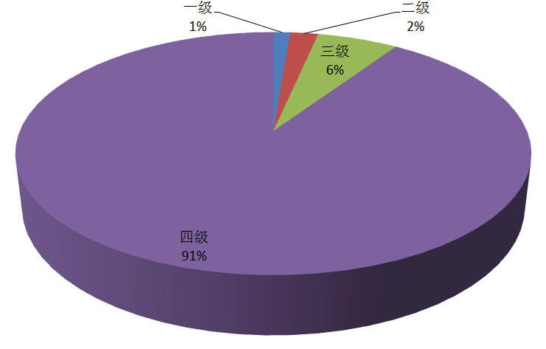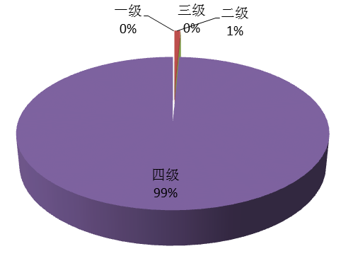
图1-7 温州市与文成县乡道技术等级比例图

（二）存在主要问题
经过一个阶段的发展，文成县公路建设取得了较大的成就，公路里程不断增加，技术等级不断提升，对支撑国民经济社会发展起到重要的作用，但仍存在诸多问题，与温州其他发达县市区相比，交通相对落后的状态没有得到根本性的改变，路网覆盖度以及等级结构，尤其是技术等级仍不能满足经济社会发展的需求，在进入新发展阶段脱贫攻坚取得阶段性成果后，高水平小康社会基本建成，如何利用交通基础设施建设带动经济社会发展，如何改善居民出行条件，服务新发展格局，如何支撑乡村振兴，实现共同富裕，仍将是文成交通急需解决的问题。
通过对文成县公路网现状调研和分析，从总体上看，文成县公路网主要存在以下几个方面的问题：
1、路网结构不合理，公路等级偏低
文成县综合交通运输发展相对滞后，目前没有铁路和航空，主要依靠公路承担交通运输功能。截止2020年底，文成县二级及以上公路里程约为147.6公里，占公路总里程的8.6%，“十三五”期间刚刚实现高速通达，国道、省道占比不高，仅占公路总里程的5.4%左右，低于温州市平均水平8.9%，公路网中技术等级仍以四级及以下等级为主，占公路总里程的86.5%以上。这表明文成县公路等级整体偏低，缺乏高等级公路承担路网主骨架功能，使整体公路网络结构不合理，级配水平不高。
县域对外通道数量依然较少、能力不足， G322国道经横贯文成县域中心，是文成县对外的主要通道之一，截至目前，G322国道西坑至景宁段依然为四级公路技术标准，也是温州唯一一条低于二级公路技术标准的国道。规划省道S218虽然经文成境内而过，但衔接路网不充分，对文成县境内的重要节点覆盖不足。规划省道S219、S220仍处于前期阶段，尚未形成实物量，其他衔接周边县市的县道等级较低，难以承担快速通道的作用，导致对外联系不够直接顺畅，无法为文成生态旅游等特色产业发展提供快速便捷的对外交通服务。
2、城镇路段街道化严重
公路是文成县主要的交通方式，是城镇、乡村居民出行的基础条件，城镇经济、乡村经济也大多依路而兴，导致多数公路街道化现象较为普遍，造成过境交通与城镇交通相互干扰，交通混行现象突出，容易造成交通安全隐患，也限制了公路其自身的交通性功能，导致既有公路路网服务水平偏低。
3、路网不完善，覆盖存在盲点
文成县属于山区26县之一，是温州的生态县，也是温州的山区县，受地形地貌影响，文成县城镇、乡村分布较为散乱，景区、景点、特色旅游点都集中在生态较好，地形条件较险峻的山区，这造成部分景区、行政节点通公路的条件较差，依然存在产业、经济、旅游等节点覆盖不到的情况，尤其是一批行政等级属于自然村级但属于省级特色村庄或者3A景区村庄的仍然没有实现高等级公路的覆盖，同时，大部分乡镇主要通过县道连接，等级偏低、联系不畅，难以满足乡镇居民出行需求，也与县域空间发展格局和乡镇体系建设不相符。
4、产业支撑不足，服务水平较低
文成县作为温州市国家生态主体功能区建设试点之一，历来秉持生态立县、旅游兴县、产业强县的发展思路，坚持“绿水青山就是金山银山”的发展理念，不断被发展壮大生态经济，不断改善旅游环境和条件，不断完善城镇空间结构和布局。旅游业的发展将成为文成县经济社会发展的支柱产业，旅游业的发展需要交通的支撑，而现有公路运输服务网络，整体水平较低，难以满足产业发展需求，尤其是通景公路能力不足，部分景点或者景区尚未通达交通，或者通景公路等级偏低，难以满足景区开发和旅游交通需求。

二、发展形势与需求

（一）发展形势
二十大报告指出，未来五年是全面建设社会主义现代化国家开局起步的关键时期，要加快构建新发展格局，着力推动高质量发展，全面推进乡村振兴。加快推进农村公路建设是进一步巩固脱贫攻坚成果，推进乡村振兴，实现共同富裕的重要途径。
1、新时代交通强国战略对农村公路发展提出了新要求
2019年中共中央、国务院印发《交通强国建设纲要》，提出到2035年，基本建成交通强国，基本形成“全国123出行交通圈”和“全球123快货物流圈”，全力打造人民满意、保障有力、世界前列的交通强国。《纲要》指出要形成广覆盖的农村交通基础设施网，全面推进“四好农村路”建设，加快实施通村组硬化路建设，建立规范化可持续管护机制，促进交通建设与农村地区资源开发、产业发展有机融合，加强特色农产品优势区与旅游资源富集区交通建设，大力推进革命老区、民族地区、边疆地区、贫困地区、垦区林区交通发展，实现以交通便利带动脱贫减贫，深度贫困地区交通建设项目尽量向进村入户倾斜。推动资源丰富和人口相对密集贫困地区开发性铁路建设，在有条件的地区推进具备旅游、农业作业、应急救援等功能的通用机场建设，加强农村邮政等基础设施建设。
文成县交通底子薄，欠账多，区域发展不平衡，制约了经济社会的快速发展，交通运输作为国民经济中基础性、先导性、战略性产业和重要的服务性行业，是引导产业发展，带动经济社会进步的重要引擎，是缩小区域差距，实现平衡发展的重要途径。习近平总书记明确指出，今后仍将是交通运输基础设施发展、服务水平提升和转型发展的黄金时期，文成县应紧紧抓住新时代交通发展的重大历史机遇，加快推进交通基础设施建设，尤其是农村公路的建设，为旅游资源开发、生态农业转型和国民经济的跨越式发展提供有力支撑。
2、综合立体交通网构建需要农村公路支撑
2021年中共中央、国务院印发《综合立体交通网发展纲要》，提出加快推动乡村交通基础设施提档升级，全面推进“四好农村路”建设，实现城乡交通基础设施一体化规划、建设、管护。畅通城乡交通运输连接，推进县乡村（户）道路连通、城乡客运一体化，解决好群众出行“最后一公里”问题，提高城乡交通运输公共服务均等化水平，巩固拓展交通运输脱贫攻坚成果同乡村振兴有效衔接。2021年交通运输部印发《农村公路中长期发展纲要》，提出：到2035年形成“规模结构合理、设施品质优良、治理规范有效、运输服务优质”的农村公路交通运输体系，“四好农村路”高质量发展格局基本形成，农村公路网络化水平显著提高，基本实现乡镇通三级路，建制村通等级路，较大人口规模自然村（组）通硬化路，总体满足交通强国建设和农业农村现代化需求。
文成县交通方式相对单一，农村公路在文成经济社会发展中起着重要的作用，加快推进农村公路建设，进一步完善农村公路网络，打造功能清晰、层次分明、互联互通的农村公路体系，对支撑文成县综合立体交通网构建具有重要的意义。
3、乡村振兴战略对农村公路发展提出新的要求
2018年9月，国务院印发《乡村振兴战略规划（2018-2022年）》，2021年1月，中共中央、国务院印发《关于全面推进乡村振兴加快农业农村现代化的意见》，意见提出进一步加强乡村公共基础设施建设，推进农村公路着力进村覆盖、往户延伸，实施农村道路畅通工程，有序实施较大人口规模自然村（组）通硬化路，加强农村资源路、产业路、旅游路和村内主干道建设，推进农村公路建设项目更多乡进村入户倾斜，继续开展“四好农村路”示范创建。
民族要复兴，乡村必振兴。全面建设社会主义现代化国家，实现中华民族伟大复兴，最艰巨最繁重的任务依然在农村，最广泛最深厚的基础依然在农村。解决好发展不平衡不充分问题，重点难点在“三农”。农村公路是加快推进乡村振兴，支撑构建新发展格局的重要基础设施，对全面实现乡村振兴具有先导性、引领性的作用，乡村振兴战略的实施对农村公路的发展提出了更好的要求。
4、共同富裕为农村公路发展提出了新的方向
习近平总书记指出“共同富裕是社会主义的本质要求”，2021年5月中共中央、国务院印发《关于支持浙江高质量发展建设共同富裕示范区的意见》，提出到2035年，浙江省高质量发展取得更大成就，基本实现共同富裕。浙江省印发《浙江高质量发展建设共同富裕示范区实施方案（2021-2025年）》，提出率先形成省域一体化发展格局，加快高水平交通强省建设，实现三级以上公路覆盖90%的以上乡镇，争创“四好农村路”全国示范省。温州市委、市政府印发《温州打造高质量发展建设共同富裕示范区市域样板行动方案（2021-2025年）》，提出实施“幸福通道”提速行动，实施新一轮“四好农村路”高质量发展行动计划，推进万人以上的乡镇通二级公路，建制村通双车道公路，全面改善山区、海岛、革命老区、民族地区等重点区域交通设施条件。
文成县属于山区26县，是共同富裕的重点推进县，加快推进农村公路发展，尤其是支撑县域经济发展的县道、乡道网络，对推进文成经济社会发展、产业开发、人口集聚、生态保护，尽早实现共同富裕有重要作用。
5、打造温州西部综合交通枢纽对农村公路发展提出了新要求
改变交通就是改变文成的发展格局，改变文成的发展时空，改变文成的发展条件，改变文成的发展未来。在温州打造全国性综合交通枢纽背景下，中共文成县委高度重视文成交通发展，提出打造温州西部综合交通枢纽的战略定位目标，在做大做强文成县综合交通的同时，为温州打造全国性综合交通枢纽做好支撑，更加积极主动的对接融入温州全国性综合交通枢纽城市建设，真正把地理区位优势转化为现实发展优势。
文成县农村公路占公路网络的比例较高，是文成县公路发展的主体，打造温州西部综合交通枢纽战略，为文成农村公路发展指明了新的方向，也对文成县农村公路的发展提出了新要求。

（二）总体需求趋势分析
1、县域对外通道
县域对外通道主要指文成县与周边接壤县市区的主要交通通道，包括景宁、青田、泰顺、瑞安、平阳等县市区的联系通道。
在对外通道需求方面主要体现在区域一体化发展和产业融合发展方面，文成县位于浙江南部，属于山区26县之一，与周边的泰顺、景宁、苍南、平阳等县同属山区26县，产业发展基础相似，仍以农业和旅游业发展为主，因此在县域对外交通需求方面主要体现在农产品给外运和区域旅游一体化发展方面，除干线公路承担主要交通需求外，在景区连片发展发面对县道的需求依然较大。
2、县域内部通道
主要从县域空间布局、乡镇联系、旅游需求等方面进行分析：
一是文成县县域中心集聚力较强，路网分布也多以县城对外辐射为主，整体县域空间布局是以县城中心城区为发展核心。因此，县域内部主要交通需求之一体现在县域中心与乡镇中心之间以及乡镇与乡镇之间的联系上，要想实现县域整体发展，就需要在县域中各片区之间构建起串联发展带，强化各片区之间互联互通
二是文成旅游资源丰富，以南田-西坑-百丈漈5A级景区、铜铃山景区、飞云湖景区、朱阳九峰景区等景区景点作为支撑，特色生态休闲旅游产业将迎来良好的发展前景，旅游线路根据特色、主体将呈现多样化发展，对交通也将提出新的要求、产生新的需求，需逐步完善县域主要旅客进出通道和联系景区的通景公路建设，保证周边客源市场的稳定发展，以及为更广客源市场的拓展创造有利条件。

三、指导思想、基本原则和规划目标

（一）指导思想
以习近平新时代中国特色社会主义思想为指导，全面贯彻落实党的二十大和二十届一中全会精神，坚持“创新、协调、绿色、开放、共享”五大发展理念，深入贯彻落实“交通强国”、“乡村振兴”发展战略和习近平总书记对农村公路的重要指示批示，紧紧围绕温州西部综合交通枢纽目标，以“城镇化”和“农业现代化”发展战略为核心，以满足居民出行需求为根本出发点，以“适应上位规划、优化现有路网、满足覆盖需求、提升服务能力”为主线，统筹规划、合理布局，完善“承上启下、内联外接”的县道公路网络，实现农村公路建设、管理、养护的全面协调发展，为优化村镇布局、促进农村经济发展当好先行，为全面繁荣农村经济，推进城镇化进程，实现“乡村振兴”和共同富裕提供良好的交通运输保障。

（二）基本原则
1、布局合理
按照区域和县域发展总体战略、主体功能区战略和生态功能区划分要求，与城镇化格局、城镇体系布局、资源分布和产业布局相适应，统筹欠发达区域发展、应急救援等需要，在上位路网规划的基础上，合理布局文成县县道公路网。
2、结构优化
加强重要公路网结构顶层设计，强化高速公路和普通国省道的主干线作用，注重发挥县道和乡道的次干线作用，构建层次分明、功能完备的县域主要公路网。
3、衔接顺畅
注重于其他运输方式的衔接，加强与城镇交通、乡村道路的转换，发挥综合运输整体效率。提高与周边县（市、区）路网的连通性，加强互联互通，形成区域运输通道，拓展区域合作和发展空间。
4、规模适当
构建综合交通运输体系，科学把握未来公路交通运输需求，综合考虑人口增长、经济水平、资源布局、产业结构、居民消费水平等因素影响，合理确定县道公路网总体规模，实现路网供给能力与经济社会发展要求相适应。
5、绿色发展
统筹规划通道资源，充分利用既有路线，节约集约利用土地；加强生态环境保护，贯彻低碳发展理念，避让环境敏感区和生态脆弱区，走资源节约型、环境友好型发展道路。

（三）规划目标
在现有公路网基础上，从交通发展服务于经济社会发展的宗旨出发，综合考虑影响公路交通发展的各方面因素，对文成县县乡公路网络进行研究，至2035年，基本形成“三纵三横九射十三联”的架构，形成布局合理、功能完善、覆盖广泛、安全可靠的县道公路网络，实现县城辐射乡镇、片区之间多路连通、重点乡镇互联互通，区域交通地位得到较大提高。
——布局合理。基本形成县、乡道为骨架，村道为主体的“金字塔”状农村公路网体系，各层级路网功能明确、层次清晰，与城镇道路、专用公路等衔接顺畅合理。县道占公路网规模比例达到25%左右，三级以上比例达到65%以上。
——功能完善。到2035年县道总里程约660公里，突出线网对农业、工业、旅游等产业支撑，人口密度、面积密度、经济密度全面提升，较好适应温州市经济社会发展需求，有力支撑乡村振兴和共同富裕。
——覆盖广泛。全面覆盖乡镇行政节点，火车站、港口码头、高速互通等交通节点，大型物流园区、省级以上开发区、省级以上农业园、3A级以上景区等经济节点，有效衔接国省道等干线公路，基本实现3A级以上景区、重要矿产资源产区、省级以上开发区三级公路及以上等级公路连接，4A级景区二级公路及以上等级公路连接，5A级景区一级及以上等级公路连接。
——安全可靠。道路网络韧性更强，交通设施更加完善，交通运行更加安全、舒畅，有力支撑农村现代物流、农村客货邮融合发展。县道与旅游、产业发展更加融合，有力支撑对村振兴、共同富裕。

四、规划方案

（一）布局思路
1.与上层路网相协调原则
县道网规划应服从上位路网规划，做好与高速公路、普通国省道的衔接。对被新一轮国、省道网规划线路占用的县道，不再列入本轮县道网规划；对已由国、省道承担县道功能的，节点之间原则上不再新增布设同等功能的县道；对国、省道改线后，原有线路中非城市管养路段视其在路网中功能，确定是否纳入县道网规划。
2.区域协调平衡原则
县道网规划里程规模、路网密度要与地区经济水平、区域面积、人口密度等方面相适应，以利于今后实施及管养工作；各地要注重相邻县（市、区）之间县道路网的衔接，保障县道网的完整性。
3.节点全覆盖原则
路网应全面覆盖辖区内的县城和乡镇，以及省级农业产业园、省级开发区、县级物流园区、3A及以上级旅游景点。此外，对上位路网未覆盖的通用航空机场、高速公路互通、郊区铁路站、沿海沿江港口和省干线航道主要港区等也应有较好连接。新建县道按不低于三级公路标准实施，既有县道未达到三级要求的，根据需求有序开展等级提升。
4.节点连接唯一性原则
两个规划节点之间原则上纳入一条等级较高、连接节点较多的线路作为规划县道；县城至重点中心镇、重点中心镇之间可按实际需求适当增设连接性的县道，产业区、开发区等区域路网密集区，同方向县道间距宜在2公里以上。
5.资源节约原则
在规划过程中，应充分利用已有达标县道，节约集约利用资源。对现有城镇化严重、穿越环境敏感区难以实施等特殊县道路段进行局部优化，适当规划布设新线。
6.近远期结合原则
近期按照经济社会的发展需求，稳定县道网规划线路布局，远期结合相关规划实施情况，分期有序安排县道网线路的实施。

（二）节点选取
根据《中华人民共和国公路法》、《浙江省公路条例》以及《温州市县道网规划编制办法（试行）》中对县道的定义，本次规划的规划节点按以上法律、法规要求，分成以下几类：
行政类节点：共17各节点，包括巨屿镇、百丈漈镇、峃口镇、周壤镇、二源镇、周山畲族乡、平和乡、双桂乡、公阳乡、桂山乡，大峃镇（樟台、里阳、龙川、金炉、金垟）、玉壶镇（朱雅、金星、东溪、上林）、南田镇（十源、黄寮）、铜铃山镇（石垟、下垟、岭后）、黄坦镇（富岙、云湖）、珊溪镇（仰山）、西坑畲族镇等行政节点，其中原有撤并后的乡镇不作为本次规划的强制节点要求，可根据实际需求，适当增加县道的节点覆盖。
经济类节点：共15个节点，包括浙江文成经济开发区、文成县天湖农都农村产业融合发展示范园、文成县物流中心、刘基故里景区、铜铃山国家森林公园、龙麒源旅游景区、森林氧吧小镇、峡谷景廊景区、猴王谷景区、七星武阳乡村旅游景区、天顶湖生态农庄、文成九溪欢乐谷、山一角景区、仙果农庄、迦南美地生态养生度假区。
交通类节点：共7个节点，包括樟台互通、樟山互通、珊溪互通、西坑互通、玉壶互通、铁路文成站（规划）、文成通用航空机场。

（三）规模论证
关于县道公路网的规模，单一的从县道角度去论证较为困难，要统筹考虑总路网的规划布局，尤其普通国省道布局，与县道形成互补关系，因此本次规划县道规模论证，从文成县公路网角度入手，按照部颁《公路网规划编制办法》中的测算方法，以县级以上衔接节点入手，考虑县道公路以上的总体规模，再考虑普通国省道规划情况后，得出县道网的规模。
本次规模论证采用《公路网规划编制办法》中的连通度法、增长率法、国土系数法等方法，以连通度法为主要参考方法。连通度法是将区域的土地面积、地理特征、城镇布局以及地形特征与公路规模相联系，根据未来公路网布局模式来确定路网规模，需要确定未来路网连通度C。当其值为1.0时路网为树状结构，为2.0时为方格状，为3.0时呈方格+对角线型；非直线系数ε是路网各节点间实际路线总里程与直线总里程的比值。
文成县属于山区县，以山地丘陵为主，其公路网变形系数（ξ）取值大致为1.3-2.0； C参考取值1.0-1.5（由于近中远期的节点考虑不同，尤其是远期增加原有的乡镇和社区，这些节点难以实现四路相通，所以C取值会有所下降，但对于既有乡镇节点的C取值基本会处于2以上，平均下来C取值在1-1.5之间）；考虑干线公路连接的最低等级节点为乡镇，并需要考虑重要的交通枢纽、经济节点、旅游点等，文成县各节点如表4.1所示。
表4.1 文成县节点情况一览表
行政类 | 经济类 | 交通类
17个 | 15个 | 7个
表4.2 连通度法预测干线公路网规模（含县道）
县市区 | 节点数 | 面积（km²） | 变形系数ξ | 连通度 | 规模（km）
 | 39 | 1296 | 1.5 | 2.0 | 675
根据连通度法测算，文成县县道及以上公路网规模约675公里，预计2035年普通国省道里程达到168.9公里，县道规模达到510公里，通过国土系数法、增长率法等方法综合测定，预计2035年路网规划规模拟在650公里左右。

（三）布局方案
文成县共规划布局县道27条线路，网络结构为“三纵三横九射十三联”，总里程约666.6公里，其中重复路段里程约10.3公里，拟新改建或提升里程303公里，规划2035年三级以上县道里程达到430公里以上，三级及以上占比达到65%以上，较现状提升约40个百分点。原有县道因规划国省道占用或改线后降级约60公里，本次规划新增县道约200公里。
纵一：文成南田至黄坦公路（路线简称：南黄线），起自文成县南田镇，沿既有县道十黄线向南布线，经二源镇、百丈漈镇接县道一花线，共线一花线至后岭头，后沿既有县道盖黄线向南布线，经石竹龙、富岙、富康、周岙底后，止于驮岙，接规划县道大叶线，路线全长约37.9公里，全线为现状县道利用，采用四级单车道公路标准。
纵二：文成南田（黄寮）至泰顺雅阳公路（路线简称：黄雅线）。起自文成黄寮，接规划县道玉黄线，经石角后沿既有县道石角线经月老山景区至铜铃山镇，接国道G322，后沿既有县道石驮线经猴王谷、铜铃山、叶胜林场后至泰顺交界，进入泰顺经黄桥、司前、百丈、筱村、凤垟、泗溪、上仁、沐峰、雅阳、埠下等节点后进入福建境内，延伸至福建管阳，接国道G104。文成段路线全长约45.3公里，其中黄寮至叶胜林场段采用单车道四级公路标准，叶胜林场至泰顺黄桥段采用三级公路标准。
纵三：文成南田至西坑公路（路线简称：南西线）。起自文成县南田镇，沿既有县道西南线向南布线，经横山底、西湖、梧溪后至西坑畲族镇，接国道G322，路线全长约14.3公里，采用双车道三级公路标准。
横一：文成玉壶（林坑）至南田（黄寮）公路（路线简称：林黄线）。起自文成玉壶镇林坑村，于八角潭处接规划省道S220，后沿东溪布线，至宫岭脚接规划县道朱营线，后沿既有村道向西布线，经金星、光明后至十源，接规划县道大十线，沿既有县道南山线向西布线，经呈段、龙上至南田镇，接规划县道南黄线，沿既有县道十黄线继续向西布线，经梅树止于黄寮，路线全长约57.2公里，路线串联玉壶、朱雅、金星、十源、南田、黄寮等行政节点，连接东溪、南田等景区节点。
横二：文成玉壶（后坑）至西坑（龙麒源）公路（路线简称后龙线）。规划路线起自文成后坑，接规划省道S218，沿既有县道太十线，经枫林、炭场，接规划省道S220，经玉壶镇，沿既有村道向西布线，经九南、岭头、朱山、谈阳、山头至二源镇，沿大南线二源连接线至西里，接规划省道S219，新建西里至梧溪段，后接既有村道梧溪至驮湖公路，止于驮湖，路线全长约54.4公里，其中玉壶至二源段采用单车道四级公路，二源至西里段采用双车道二级公路标准，西里至梧溪段拟采用三级公路标准，梧溪至龙麒源段拟改造提升为二级公路，路线连接玉壶、朱垟九峰景区、金朱林场、二源镇、文成通用航空机场等节点。
横三：文成百丈漈至景宁东坑公路（路线简称：百东线）。路线起点位于百丈漈镇，接既有县道一花线，沿一花线向西布线，经石庄、八都、熬里后至西坑畲族镇，沿既有G322（老路）向西布线，经石门、上垟至铜铃山镇，沿既有322国道至景宁东坑，接国道235。境内里程全长约36.3公里，全线均为双车道四级公路标准，为原56省道降级路段。
射线一：文成大峃至南田公路（路线简称：大南线）。路线起于大峃镇徐村大桥处，接规划樟台至龙川公路（环城北路），沿既有县道大南线向北布线，经百丈漈、西里，止于南田镇，接规划县道南黄线。路线全长约24.5公里，采用双车道二级公路标准，路线连接大峃、百丈漈和南田镇，串联百丈漈、天顶湖、刘基故里等景区节点。
射线二：文成大峃至玉壶（朱雅）公路（路线简称：大南线）。路线起于文成县大峃镇旁山村，新建大峃至大峃岭隧道段，后沿既有县道文青公路向北布线，经周壤、岭岙至玉壶镇，后沿既有县道营朱线向北布线，经吕一、碧溪、东头、南河，止于朱雅，路线全长约40公里，串联大峃、周壤、玉壶、朱雅等乡镇节点，其中大峃至玉壶段为三级公路标准，玉壶至朱雅段为单车道四级公路标准，远期拟提升为三级公路标准。
射线三：文成大峃至苍南桥墩公路（路线简称：大桥线）。路线起于大峃镇，接既有县道一花线，沿既有乡道排金线向南布线，经垟井、郑家后沿村道李山至良坑跨飞云江至溪口，沿既有县道灵溪线向南布线，经双桂后进入平阳境内，经怀溪、山门、南雁、闹村后进入苍南境内，经玉苍山、桥墩接104国道，新建桥墩至S326省道接线，止于桥墩五凤。境内路线全长约23.7公里，路线串联文成、平阳、苍南三个县多个乡镇和景区景点，是西部山区重要联络通道。
射线四：文成大峃至泰顺罗阳（南院）公路（路线简称峃南线）。路线起于文成县大峃镇，接国道322，沿既有县道双珊线向南布线、经金南、潘平、穹口后至珊溪镇，沿珊溪镇沿库区公路至溧宁高速文景段施工便道至下垟村，接既有县道峃院线，沿峃院线经仰山后进入泰顺境内，经泰顺联云、南浦溪、筱村、东垟、下洪，止于南院，接泰顺规划县道薛罗线，文成段路线全长约43.9公里。
射线五：文成大峃至公阳公路（路线简称大公线）。路线起于文成大峃，接规划县道大桥线，沿既有县道一花线向南布线，经峃口后利用规划县道马峃线至九山，后沿既有乡道布线，经毛圆、白石坑、联源，止于公阳乡，接规划县道平双线，路线全长约18.7公里，该路线强化了文成县域中心对山区乡镇的辐射，对带动山区偏远乡镇经济发展和乡村振兴，实现共同富裕有重要意义。
射线六：文成大峃至周山公路（路线简称大周线）。路线起于樟台接规划县道大公线，沿既有县道樟柳线至柳山，新建柳山至峃口公路，跨飞云江接既有乡道峃双线，沿峃双线经官坑、周垟、包山底，止于周山畲族乡，路线全长约23.6公里，其中樟台至柳山段采用二级公路标准，柳山至峃口段新建三级公路标准，峃口至周山畲族乡段采用双车道四级公路标准。
射线七：文成大峃至黄坦公路（路线简称大黄线）。路线起于文成县大峃镇，接规划省道220，新建大峃至黄坦公路，拟采用一级公路标准，路线全长约9.4公里，路线途径大峃、黄坦、文成开发区等节点，是县域中心与重要产业集聚区和重要乡镇的联络通道。
射线八：文成大峃至铜铃山（叶胜林场）公路（路线简称大叶线）。路线起于大峃镇岚岩村，沿既有县道岚沙线向西布线，经金炉、稽垟至黄垟，接规划县道云塘线，利用云塘线部分道路至黄坦镇，后沿盖黄线至驼岙，沿既有县道石驮线经黄西、双溪、江源止于叶胜林场，路线全长约57.4公里，全线基本为既有县道利用。
射线九：文成大峃至南田十源公路（路线简称大十线）。路线起于文成大峃接规划县道樟台至龙川公路（环城北线），沿既有县道樟里线经塔山、东桂、麻山、新南至里垟，后利用既有村道经余山畲族村、东坑至新东村，接既有县道二新线，经榅树根、四格、二源镇后接规划县道后龙线，利用部分后龙线至山头，沿既有县道南山线经新富，止于十源，路线全长约48.8公里，全线基本为既有道路利用，路线串联大峃、周壤、二源、十源等行政节点，是县域中心辐射多乡镇节点，多乡镇节点互联互通的重要联络通道。
联一：瑞安马屿至文成峃口公路（路线简称：马峃线），起自瑞安马屿镇（乙甲村），接国道G322，沿既有县道一花线向西经平阳坑、高楼后进入文成境内，沿现状一花线向西经新联、九村、峃口，止于渡渎口，接省道S220。路线为原56省道降级后线位，与既有国道G322分别位于飞云江两岸，文成段路线全长约13.1公里，其中瑞安交界至新联大桥段采用双车道三级公路标准，新联大桥至峃口段采用双车道二级公路标准。
联二：文成平和至苍南灵溪公路（路线简称平灵线）。路线起于文成县平和乡大垟口村，沿既有乡道大平线经东方至平和乡，新建平和至平阳凤卧公路，经双塆、南胜、平马、玉轩、凤林等节点至凤卧镇，后沿既有县道经凤卧、水头后进入苍南境内，经石聚堂景区止于灵溪镇接既有104国道。文成境内全长15.2公里，路线跨越文成、平阳、苍南三个县，串联多个行政节点和产业节点。
联三：文成平和至双桂公路。（路线简称平双线）。路线起点位于平和乡，接规划县道平灵线，新建平和经公阳至周山公路，接既有乡道峃双线，利用峃双线至双桂乡，接规划县道大桥线。路线全长约21.1公里，其中平和至周山段拟采用三级公路标准新建，周山至双桂段利用既有道路双车道四级公路标准，路线是西南四乡串联的主要通道，在西南地区形成道路环线，对带动西南乡镇乡村振兴、推进共同富裕有重要意义。
联四：瑞安高楼（营前）至文成玉壶（上林）公路（路线简称营上线）。路线起于瑞安市高楼镇营前村，接国道322，沿既有县道营朱线经金阳、盛马后进入文成境内，至上林接规划省道220。文成境内里程全长约0.9公里，为现状县道利用。
联五：文成珊溪至泰顺龟湖公路。（路线简称珊湖线）。起自文成珊溪镇，接规划省道S220，新建路线经文成五新、南川、桂山、新兴后至泰顺交界，经泰顺横坑、泗溪、东溪、雪溪、仕阳、龟湖至浙闽界。文成段路线全长约21.9公里，其中珊溪至桂山段为新建公路，采用双车道三级公路标准，桂山至泰顺交界段为既有县道改建，采用双车道三级公路标准，该项目是文泰间联络，并延伸至福建的省际通道，原为文福公路线位。
联六：平阳顺溪至文成桂山公路（路线简称顺桂线）。路线起于平阳县顺溪镇接规划县道腾闹线，沿既有县道仰矾线经富溪、中柱、吴垟等节点后进入文成境内，经桂山乡、桂库等节点，止于平溪。路线全长约13公里，均为既有县道利用。
联七：文成珊溪（仰山）至泰顺柳峰公路（路线简称仰柳线）。路线起自文成珊溪镇仰山，沿既有县道仰矾线向南布线，至平溪后沿县道李平线至文泰界，泰顺境内线路起自翁山底畲村（文泰界），经翁山、洲路、卢梨、三魁、雪溪、雪临，止于柳峰墩头村（泰鼎界），文成境内路线全长约13公里。
联八：铜铃山通景公路。路线起于文成县铜铃山镇岗山村，接国道322，新建322国道至铜铃山景区通景公路，止于叶胜林场，接既有县道石驮线。路线全长约5公里，拟采用三级公路标准。
联九：文成西坑互通至百丈漈公路（路线简称西百线）。起自溧宁高速西坑互通，利用西坑互通百丈漈连接线，经凤鸣、八都后止于百丈漈，接规划省道S219，路线全长约7.6公里，采用双车道二级公路标准。
联十：山一角景区通景公路。路线起于玉壶镇金星社区，经规划县道林黄线，沿既有村道至山一角景区，路线全长约4.4公里，拟提升为三级公路标准，山一角景区为3A景区，根据节点覆盖要求，提升山一角通景公路为县道。
联十一：文成黄坦云峰至塘垄公路（路线简称云塘线）。路线起于黄坦镇云峰村，接322国道，沿既有农村公路经云峰、黄坦、黄垟，止于塘垄民族村，接规划省道S219。路线全长约6.5公里，采用二级公路标准，该线为322国道与219省道的重要联络线。
联十二：文成黄坦云湖至泰顺大安（大垟）公路（路线简称云大线）。起自文成黄坦云湖，接规划省道S219，跨飞云湖后进入泰顺境内，经东山（泰文界）、岭脚、小院底、包垟底、木头塆、岗坪、新兴（溧宁高速南浦溪互通口）、新村、木湾、孙坪、吴山、九石垟、山后、上章、北坑，至筱村（望楼亭）后利用规划省道S220至石柱源，穿隧道至下洪，接规划苍泰高速大安互通连接线，止于大垟。文成境内路线全长约0.5公里。
联十三：文成樟台至龙川公路（路线简称樟龙线）。路线起于文成大峃樟台，接国道322，新建道路经珊门、徐村、陈宅至龙川，接国道322，对文成县中心城区形成环线，进一步拉卡城市框架。路线全长约8.5公里，拟采用三级公路标准，预留一级公路条件。

（四）既有县道调整说明
文成县现状共有县道25条计525.9公里，本次县道网规划调整，绝大多数县道予以保留，与部分新建通道做了串联，在命名和编号上做了调整，结合省道网规划，有部分县道根据其功能定位提升为省道，有些按照节点功能定位及周边路网的完善情况进行降级，本次规划降级县道里程约73公里。其中：
1、双坑线，金南至净慧禅寺段，降为乡道，约2.29公里。
2、二金线朱山至金朱林场段，约3.6公里降为乡道。
3、桂凤线桂山至凤狮段降为乡道，约1.8公里。
4、营朱线因规划省道220占用，8.97公里调出县道。
5、文青公路因规划省道220占用15.5公里。
6、花枝线因322国道承担起功能，调为乡道里程15.3公里。
7、一花线大峃至百丈漈段因大南线承担起功能，调为乡道约17.59公里。
8、峃院线因规划220省道占用，县道调减6.4公里

五、规划实施

（一）实施方案
1、建设需求
规划总计约666.6公里，扣除既有县道降级里程73公里，本次规划新增县道约210公里。规划后县道中新、改建或提升县道约300公里，其余均为现状道路利用（包括既有县道或乡道、村道行政等级提升）。大部分为既有乡道、村道提升，道路等级仍以四级或准四级公路为主，规划期内以进一步打通主要节点道路，实现节点全覆盖，提高主要节点间道路技术等级，按照规划年推进县道改建，新建县道不低于三级公路标准要求，以满足交通需求。
2、实施安排
根据规划路网规模和技术构成，总体实施安排按照先通后扩、通扩并举的方式开展。
近期实施安排：近期实施年限为2023-2027年，结合十四五期间各县市区项目实施计划及十五五中期前谋划安排，近期计划投资约30亿元，拟新建、改建或改造提升县道里程约80公里，近期拟新建或改建为主，着重强化节点覆盖和打通断头路。
中远期实施安排：中远期实施年限为2028-2035年，展望至2050年，结合规划期县道建设需求，预计中远期将投资约73亿元，拟新建、改建或提升县道里程约220公里，远期以改造提升为主，着重提升道路等级，强化服务能力供给。
3、实施要求
统筹安排，集中力量，逐步完善县道路网，消除盲点和断头路，进一步对既有路线进行升级改造，着力提升技术等级、服务能力和水平。科学论证、量力而行，有序推进县道建设，把握好建设节奏，合理确定建设时机，因地制宜确定建设标准。慎重决策县域公路网远期布局，原则上到2035 年左右，视区域经济社会和交通发展需求适时开展建设，灵活掌握建设标准。在满足安全和运输需求的前提下，努力降低公路建设和运营成本。

（二）实施效果
1、扩大基本公共服务
县道里程由525公里调增至约666.6公里，全面覆盖乡镇、3A级以上景区、市级以上景区和森林公园，县道三级及以上公路比例达到65%以上，较现状提升38个百分点，进一步提升公路交通基本公共服务能力，改善人民群众出行条件。
2、有效促进城镇化发展
形成了“三纵三横九射十三联”的县道骨架网络，强化县域中心与城镇中心以及城镇之间交通联系，强化了县域中心对县域内主要产业区、大型枢纽等重要节点的联系，提升路网对城镇内部重要人口集聚区、产业集聚区的覆盖水平，形成多中心放射的路网格局，为城镇化发展提供有效支撑。
3、兼顾公平与效率
与高、快干线网络融合协调，实现高速公路、普通国省道和县道、乡道的有序发展，明确县道侧重体现基本公共服务，高速公路和普通国省道侧重体现高效服务，加强两者在功能和布局上的衔接协调。
4、实现资源环境协调发展
规划县道、乡道建设以既有公路升级改造为主，新增建设项目占比较低，有效降低土地占用和环境影响，促进公路建设与资源环境和谐发展。
5、完善综合交通运输体系
加强与其他运输方式的协调衔接，统筹主要通道运输能力配置，促进综合交通运输体系构建和现代物流业发展。

（三）保障措施
1、完善投资融资政策
进一步完善国家投资、地方筹资、社会融资相结合的多渠道、多层次、多元化投融资模式。利用政策倾斜优势，从多方面、多层次争取投资，拓宽投融资渠道，为公路网建设提供稳定的、持续的保障。
2、节约资源和保护环境
集约节约利用土地等资源，降低对环境的影响。跨江（河、湖）的路线尽可能利用现有桥位等设施；尽可能利用既有设施扩能改造，必须新建的尽可能利用既有交通走廊，多方案比选、合理布线，少占土地、占补平衡；尽可能避免对具有重要生态功能的生态系统的分割，从严控制穿越禁止开发区域和城市建成区，严禁新建公路穿越自然保护区的核心区，减少对生态脆弱区、环境敏感区的影响，加强生态保护，逐步实现从事后治理向事前规划和保护的转变。
3、科技引领提升服务
积极推进公路网的信息化、智能化建设，提高与其它运输方式的中转和衔接能力，推进运输方式之间的联程联运，逐步实现交通运输一体化，提高运输服务水平，促进现代物流业发展；加大科技投入力度，支持公路发展关键技术的研发应用；强化公路行业人才队伍建设，加强技能型、管理型人才培养，完善教育培训制度，提高从业人员素质。
4、促进公路协调发展
深化管理体制改革，落实各级部门在公路建设、运营、养护、管理中的事权和职责，提高公路养护质量和运营管理水平，增强公路的可持续发展能力。统筹安排重要公路规划、建设等工作，稳妥有序推进规划实施。研究建立重要公路网规划动态调整机制，根据经济社会发展变化，适时修订和完善规划。合理确定规划目标和建设规模，加强主干路网规划建设，逐步完善次干路网，统筹各层次路网协调发展，提升路网整体服务能力和水平。
文成县县道网规划方案表
序号 | 线路  名称 | 线路  编号 | 建设  性质 | 起点 | 终点 | 里程  （km） | 连接节点 | 现状技术等级 | 现状车道数量 | 现状道路利用情况 | 重复路段 | 重复  里程 | 新建或提升改造路段 | 规划技术等级 | 新建或提升里程（公里） | 实施年限 | 投资  （亿元）
1 | 玉黄线 | X301 | 新建 | 玉壶（八角潭接S220） | 宫岭脚 | 8.675 | 枫林、朱雅、金星、十源、呈段、龙上、南田、梅树、黄寮 | 无路 |  |  |  |  | 玉壶至宫岭脚段 | 三级 | 8.675 | 2031-2035 | 5
1 | 玉黄线 | X301 | 改建 | 宫岭脚 | 十源 | 20.650 | 枫林、朱雅、金星、十源、呈段、龙上、南田、梅树、黄寮 | 四级 | 单车道 |  | 营朱线 | 0.153 | 金星至十源段含朱雅接线 | 三级 | 18 | 2025-2028 | 1
1 | 玉黄线 | X301 | 改建 | 十源 | 南田 | 9.617 | 枫林、朱雅、金星、十源、呈段、龙上、南田、梅树、黄寮 | 四级 | 单车道 |  |  |  | 南田至十源段 | 三级 | 8.3 | 2022-2025 | 1
1 | 玉黄线 | X301 | 部分改建 | 南田 | 黄寮（黄山村） | 18.620 | 枫林、朱雅、金星、十源、呈段、龙上、南田、梅树、黄寮 | 四级 | 单车道 |  |  |  | 黄寮至黄鹿山公园段 | 三级 | 5 | 2026-2030 | 1.5
2 | 玉西线 | X302 | 利用 | 玉壶（上村接S220） | 朱山 | 13.597 | 玉壶、龙一、岭头、朱山、谈阳、山头、二源、西里 | 四级 | 单车道 | 村道
2 | 玉西线 | X302 | 改建 | 朱山 | 二源（白水岭脚） | 7.718 | 玉壶、龙一、岭头、朱山、谈阳、山头、二源、西里 | 四级 | 单车道 | 二金线 |  |  | 宫前至朱垟九峰段 | 三级 | 8 | 2026-2029 | 1.2
2 | 玉西线 | X302 | 利用 | 二源（白水岭脚） | 百丈漈西里村（接S219） | 5.292 | 玉壶、龙一、岭头、朱山、谈阳、山头、二源、西里 | 二级 | 双车道 | 二金线
3 | 马西线（马屿-西坑） | X303 | 利用 | 瑞安交界 | 新联大桥 | 5.442 | 瑞安马屿、高楼、文成平和东方、新联、峃口、大峃、百丈漈、西坑 | 三级 | 双车道 | 一花线
3 | 马西线（马屿-西坑） | X303 | 利用 | 新联大桥 | 峃口 | 2.442 | 瑞安马屿、高楼、文成平和东方、新联、峃口、大峃、百丈漈、西坑 | 二级 | 双车道 | 一花线 | 规划S220 | 2.442
3 | 马西线（马屿-西坑） | X303 | 利用 | 峃口 | 朝岩（大南线） | 14.091 | 瑞安马屿、高楼、文成平和东方、新联、峃口、大峃、百丈漈、西坑 | 三级 | 双车道 | 一花线
3 | 马西线（马屿-西坑） | X303 | 利用 | 朝岩（大南线） | 三茶口亭 | 1.561 | 瑞安马屿、高楼、文成平和东方、新联、峃口、大峃、百丈漈、西坑 | 二级 | 双车道 | 大南线 | 大南线 | 1.561
3 | 马西线（马屿-西坑） | X303 | 利用 | 三茶口亭 | 西坑 | 24.318 | 瑞安马屿、高楼、文成平和东方、新联、峃口、大峃、百丈漈、西坑 | 四级 | 单车道 | 一花线
序号 | 线路  名称 | 线路  编号 | 建设  性质 | 起点 | 终点 | 里程  （km） | 连接节点 | 现状技术等级 | 现状车道数量 | 现状道路利用情况 | 重复路段 | 重复  里程 | 新建或提升改造路段 | 规划技术等级 | 新建或提升里程（公里） | 实施年限 | 投资  （亿元）
4 | 大叶线（大峃-叶胜林场） | X304 | 新建 | 大峃（凤垟新村） | 黄坦（云峰） | 9.433 | 大峃、凤南、金炉、新峰、依仁、云峰、黄坦、驮岙、双溪、江源、叶胜林场 | 无路 |  |  |  |  | 大峃至黄坦段 | 一级 | 9.433 |  | 11
4 | 大叶线（大峃-叶胜林场） | X304 | 利用 | 黄坦（云峰） | 雅梅社区 | 1.053 | 大峃、凤南、金炉、新峰、依仁、云峰、黄坦、驮岙、双溪、江源、叶胜林场 | 四级 | 单车道 | 花支线 | 花支线 | 1.053
4 | 大叶线（大峃-叶胜林场） | X304 | 利用 | 雅梅社区 | 驮岙 | 5.210 | 大峃、凤南、金炉、新峰、依仁、云峰、黄坦、驮岙、双溪、江源、叶胜林场 | 四级 | 单车道 | 盖黄线
4 | 大叶线（大峃-叶胜林场） | X304 | 改建 | 驮岙 | 叶胜林场 | 32.349 | 大峃、凤南、金炉、新峰、依仁、云峰、黄坦、驮岙、双溪、江源、叶胜林场 | 四级 | 单车道 | 石驮线 |  |  | 杜山至叶胜林场段 | 三级 | 16 | 2026-2030 | 5
5 | 岚云线（大峃-云湖） | X305 | 改建 | 大峃（岚岩） | 沙垟村 | 18.350 | 大峃岚岩、金炉、稽垟、沙垟、黄垟、塘垄、云湖 | 四级 | 单车道 | 岚沙线
5 | 岚云线（大峃-云湖） | X305 | 利用 | 沙垟村 | 云湖 | 26.464 | 大峃岚岩、金炉、稽垟、沙垟、黄垟、塘垄、云湖 | 四级 | 单车道 | 花支线
6 | 朱营线（朱雅-营前） | X201 | 改建 | 朱雅 | 玉壶（转盘） | 24.812 | 朱雅、南河、碧溪、裕山、玉壶、上林、周山垟、营前 | 四级 | 单车道 | 营朱线 |  |  | 玉壶至东溪段 | 三级 | 3.5 | 2025-2038 | 0.4
6 | 朱营线（朱雅-营前） | X201 | 改建 | 玉壶（转盘） | 瑞安交界 | 11.459 | 朱雅、南河、碧溪、裕山、玉壶、上林、周山垟、营前 | 四级 | 单车道 | 营朱线 |  |  | 木塆至上林段（S220） | 二级 | 2.839 | 2022-2025 | 2.5
7 | 十桥线（十源-苍南桥墩） | X202 | 改建 | 十源 | 山头村 | 8.030 | 十源、富民、山头、二源、榅树、陈钟、里阳、外垟、新南、东桂、塔山、大峃、垟井、郑家、双桂、怀溪、山门、南雁、青街、桥墩 | 四级 | 单车道 | 南山线 |  |  | 十源至二源段 | 二级 | 8 | 2026-2030 | 3
7 | 十桥线（十源-苍南桥墩） | X202 | 改建 | 山头村 | 里垟 | 14.619 | 十源、富民、山头、二源、榅树、陈钟、里阳、外垟、新南、东桂、塔山、大峃、垟井、郑家、双桂、怀溪、山门、南雁、青街、桥墩 | 四级 | 单车道 | 二新线 | 玉西线 | 2.415 | 里阳段改建 | 四级 | 10 | 2026-2029 | 0.2
7 | 十桥线（十源-苍南桥墩） | X202 | 改建 | 里垟 | 樟台 | 24.395 | 十源、富民、山头、二源、榅树、陈钟、里阳、外垟、新南、东桂、塔山、大峃、垟井、郑家、双桂、怀溪、山门、南雁、青街、桥墩 | 四级 | 单车道 | 樟里线 |  |  | 金垟至樟台 | 四级 | 5 | 2026-2029 | 0.15
7 | 十桥线（十源-苍南桥墩） | X202 | 利用 | 樟台 | 溪口 | 13.799 | 十源、富民、山头、二源、榅树、陈钟、里阳、外垟、新南、东桂、塔山、大峃、垟井、郑家、双桂、怀溪、山门、南雁、青街、桥墩 | 四级 | 单车道 | 乡道排金线 | 一花线 | 0.914
7 | 十桥线（十源-苍南桥墩） | X202 | 利用 | 溪口 | 平阳交界 | 9.452 | 十源、富民、山头、二源、榅树、陈钟、里阳、外垟、新南、东桂、塔山、大峃、垟井、郑家、双桂、怀溪、山门、南雁、青街、桥墩 | 四级 | 单车道 | 灵溪线
序号 | 线路  名称 | 线路  编号 | 建设  性质 | 起点 | 终点 | 里程  （km） | 连接节点 | 现状技术等级 | 现状车道数量 | 现状道路利用情况 | 重复路段 | 重复  里程 | 新建或提升改造路段 | 规划技术等级 | 新建或提升里程（公里） | 实施年限 | 投资  （亿元）
8 | 南大线（南田-大峃） | X203 | 改建 | 南田 | 百丈漈（接一花线） | 16.564 | 南田、五源、三源、湖田、二源、百丈漈、洞坟、大峃 | 四级 | 单车道 | 十黄线 |  |  | 二源至百丈漈段 | 三级 | 5 | 2025-2028 | 1.5
8 | 南大线（南田-大峃） | X203 | 利用 | 百丈漈（接一花线） | 洞坟村 | 2.131 | 南田、五源、三源、湖田、二源、百丈漈、洞坟、大峃 | 四级 | 单车道 | 一花线 | 一花线 | 2.131
8 | 南大线（南田-大峃） | X203 | 利用 | 洞坟村 | 大峃（接G322） | 15.386 | 南田、五源、三源、湖田、二源、百丈漈、洞坟、大峃 | 二级 | 双车道 | 大南线
9 | 南驮线（南田-驮岙） | X204 | 利用 | 南田 | 西坑 | 14.332 | 南田、横山底、梧溪、西坑、让川、石竹寮、培头、驮岙 | 三级 | 双车道 | 西南线
9 | 南驮线（南田-驮岙） | X204 | 利用 | 西坑 | 让川 | 1.808 | 南田、横山底、梧溪、西坑、让川、石竹寮、培头、驮岙 | 二级 | 双车道 | G322 | G322 | 1.808
9 | 南驮线（南田-驮岙） | X204 | 利用 | 让川 | 后岭头 | 6.192 | 南田、横山底、梧溪、西坑、让川、石竹寮、培头、驮岙 | 四级 | 单车道 | 一花线 | 一花线 | 6.192
9 | 南驮线（南田-驮岙） | X204 | 利用 | 后岭头 | 富岙 | 7.361 | 南田、横山底、梧溪、西坑、让川、石竹寮、培头、驮岙 | 四级 | 单车道 | 盖黄线
9 | 南驮线（南田-驮岙） | X204 | 利用 | 富岙 | 驮岙 | 8.389 | 南田、横山底、梧溪、西坑、让川、石竹寮、培头、驮岙 | 四级 | 单车道 | 盖黄线 | G322 | 0.366
10 | 黄雅线（黄寮-泰顺雅阳浙闽界） | X205 | 改建 | 黄寮 | 下沶 | 9.269 | 黄寮、铜铃山、叶胜林场、泰顺黄桥、司前、百丈、筱村、凤垟、泗溪、上仁、沐峰、雅阳 | 四级 | 单车道 |  |  |  | 黄寮至下沶段 | 四级 | 9.269 | 2025-2029 | 1
10 | 黄雅线（黄寮-泰顺雅阳浙闽界） | X205 | 改建 | 下沶 | 铜铃山 | 14.035 | 黄寮、铜铃山、叶胜林场、泰顺黄桥、司前、百丈、筱村、凤垟、泗溪、上仁、沐峰、雅阳 | 四级 | 单车道 | 石角线 |  |  | 下沶至铜铃山段 | 四级 | 14.035 | 2025-2029 | 1.4
10 | 黄雅线（黄寮-泰顺雅阳浙闽界） | X205 | 改建 | 铜铃山 | 叶胜林场 | 20.136 | 黄寮、铜铃山、叶胜林场、泰顺黄桥、司前、百丈、筱村、凤垟、泗溪、上仁、沐峰、雅阳 | 四级 | 单车道 | 石驮线 | G322 | 0.221 | 铜铃山至叶胜林场段 | 三级 | 20.136 | 2031-2035 | 2.5
10 | 黄雅线（黄寮-泰顺雅阳浙闽界） | X205 | 改建 | 叶胜林场 | 泰顺交界 | 1.897 | 黄寮、铜铃山、叶胜林场、泰顺黄桥、司前、百丈、筱村、凤垟、泗溪、上仁、沐峰、雅阳 | 三级 | 双车道

序号 | 线路  名称 | 线路  编号 | 建设  性质 | 起点 | 终点 | 里程  （km） | 连接节点 | 现状技术等级 | 现状车道数量 | 现状道路利用情况 | 重复路段 | 重复  里程 | 新建或提升改造路段 | 规划技术等级 | 新建或提升里程（公里） | 实施年限 | 投资  （亿元）
11 | 大南线（文成大峃至泰顺南院） | X206 | 利用 | 大峃（一花线） | 珊溪（峃院线） | 29.157 | 大峃、金南、潘平、花竹岭、穹口、巨屿、珊溪、仰山、泰顺联云、南浦溪、筱村、下洪、南院 | 四级 | 单车道 | 双珊线
11 | 大南线（文成大峃至泰顺南院） | X206 | 利用 | 珊溪（峃院线） | 泰顺交界 | 15.441 | 大峃、金南、潘平、花竹岭、穹口、巨屿、珊溪、仰山、泰顺联云、南浦溪、筱村、下洪、南院 | 四级 | 单车道 | 峃院线
12 | 玉十线（玉壶外村至十源富民） | X401 | 新建 | 玉壶 | 十源 | 15.624 | 玉壶、九南、碧溪、金民、富民 | 无路 |  |  |  |  | 玉壶至十源公路 | 二级 | 15.624 | 2031-2035 | 12
13 | 后炭线（后坑至炭场） | X402 | 利用 | 后坑 | 炭场 | 12.136 | 后坑、枫林、炭场 | 四级 | 单车道 | 太十线
14 | 樟柳线 | X403 | 利用 | 樟台 | 柳山 | 5.100 | 樟台、柳山 | 二级 | 双车道
15 | 东双线（平和东方-双桂） | X404 | 利用 | 平和东方（接一花线） | 平和 | 4.632 | 东方、平和、公阳、周山、双桂 | 二级 | 双车道 | 大平线
15 | 东双线（平和东方-双桂） | X404 | 新建 | 平和 | 公阳 | 10.472 | 东方、平和、公阳、周山、双桂 | 无路 |  |  |  |  | 平阳至公阳段 | 三级 | 10.472 | 2024-2028 | 4
15 | 东双线（平和东方-双桂） | X404 | 新建 | 公阳 | 周山 | 4.372 | 东方、平和、公阳、周山、双桂 | 无路 |  |  |  |  | 公阳至周山段 | 三级 | 4.372 | 2024-2028 | 1.5
15 | 东双线（平和东方-双桂） | X404 | 利用 | 周山 | 双桂 | 9.699 | 东方、平和、公阳、周山、双桂 | 四级 | 单车道 | 乡道峃双线
16 | 峃周线 | X405 | 利用 | 峃口（吴垟岭根） | 周山 | 14.122 | 峃口、周山 | 四级 | 单车道 | 乡道峃双线
17 | 九公线 | X406 | 改建 | 九山 | 公阳 | 9.476 | 九山、公阳 | 四级 | 单车道 | 乡道九公线 |  |  | 峃口至公阳公路 | 三级 | 8.6 | 2022-2025 | 1.2

序号 | 线路  名称 | 线路  编号 | 建设  性质 | 起点 | 终点 | 里程  （km） | 连接节点 | 现状技术等级 | 现状车道数量 | 现状道路利用情况 | 重复路段 | 重复  里程 | 新建或提升改造路段 | 规划技术等级 | 新建或提升里程（公里） | 实施年限 | 投资  （亿元）
18 | 龙沙线 | X407 | 利用 | 龙川 | 乌岩村 | 5.645 | 龙川、中林、云峰、黄坦 | 四级 | 单车道 | 花支线
18 | 龙沙线 | X407 | 利用 | 乌岩村 | 黄坦镇沙垟村 | 8.030 | 龙川、中林、云峰、黄坦 | 四级 | 单车道 | 花支线 | G322 | 0.228
19 | 西百线 | X408 | 新建 | 西坑互通（南坑垟） | 百丈漈 | 7.604 | 西坑互通、百丈漈 | 无路 |  |  |  |  | 西坑互通连接线 | 二级 | 7.604 | 2018-2022 | 3.5
20 | 梧龙线 | X409 | 改建 | 梧溪村 | 龙麒源 | 5.037 | 梧溪村、龙麒源景区 | 四级 | 单车道 | 村道 |  |  | 梧溪至龙麒源段 | 二级 | 5.037 | 2026-2030 | 4
21 | 铜梅线 | X410 | 利用 | 铜铃山 | 梅岐（景宁） | 11.110 | 铜铃山、下垟、景宁梅岐 | 四级 | 单车道 | 乡道石下线
22 | 珊湖线（珊溪至泰顺龟湖浙闽界） | X411 | 新建 | 珊溪 | 乌岩岗脚 | 15.085 | 珊溪、桂山、泰顺横坑、泗溪、东溪、雪溪、仕阳、龟湖 | 无路 |  |  |  |  | 珊溪街头至高山段 | 三级 | 10 | 2022-2025 | 2
22 | 珊湖线（珊溪至泰顺龟湖浙闽界） | X411 | 改建 | 乌岩岗脚 | 桂山 | 2.224 | 珊溪、桂山、泰顺横坑、泗溪、东溪、雪溪、仕阳、龟湖 | 三级 | 双车道 |  |  |  | 高山至福全段 | 三级 | 7.9 | 2018-2021 | 1.7
22 | 珊湖线（珊溪至泰顺龟湖浙闽界） | X411 | 改建 | 桂山 | 泰顺交界 | 4.545 | 珊溪、桂山、泰顺横坑、泗溪、东溪、雪溪、仕阳、龟湖 | 四级 | 单车道 |  |  |  | 桂山至横坑段 | 三级 | 4.545 | 2023-2026 | 1
23 | 南仰线 | X412 | 利用 | 平阳交界 | 仰山 | 23.990 | 仰山、桂山、平阳顺溪、南雁 | 四级 | 单车道
24 | 桂柳线 | X413 | 利用 | 桂山平溪 | 泰顺柳峰 | 3.079 | 桂山平溪、泰顺翁垟、凤垟、三魁、雪溪、柳峰 | 四级 | 单车道 | 李平线
合计 |  |  |  |  |  | 665.5 |  |  |  |  |  | 19.5 |  |  | 225.3 |  | 69.3

